附件1

盈江县机动车停放服务收费各类区域划分范围

一类区域：象城路、永盛路、勐腊路围合区域；
二类区域：环城北路、勐町路、允燕大道、盏达河走廊围合区域；
其他区域：除上述一类、二类区域以外的区域。

附件2

盈江县机动车停放服务收费区域划分示意图
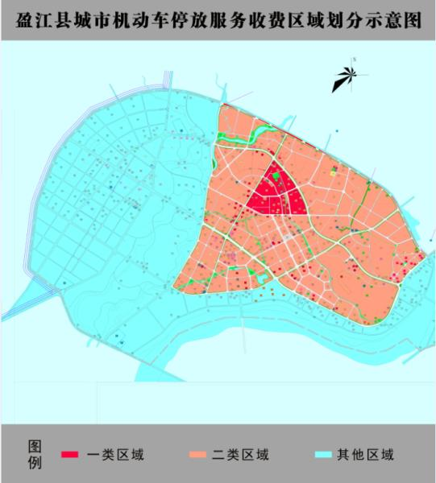
附件3
盈江县机动车停放服务收费标准

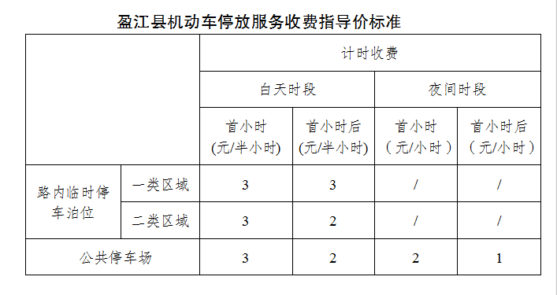
说明：
1. 道路停车首小时超过15分钟不足1小时按1小时计费，停车场停车首小时超过30分钟按1小时计费；停车首小时后，停车不足30分钟按30分钟计费，超过30分钟不足1小时按1小时计费。
2.机动车长期停放服务费实行“月票制”或“年票制”，收费标准由双方协商确定，但不得高于当日最高服务费标准。

